Замки середньовіччя

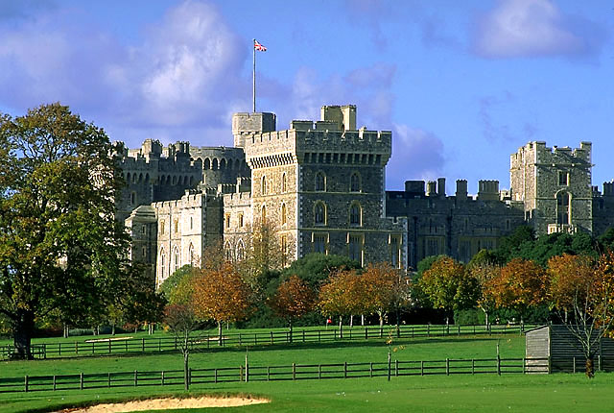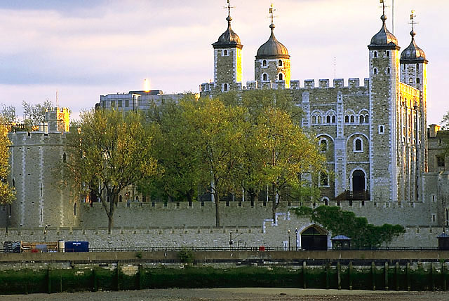
Віндзорський замок Лондонський Тауер

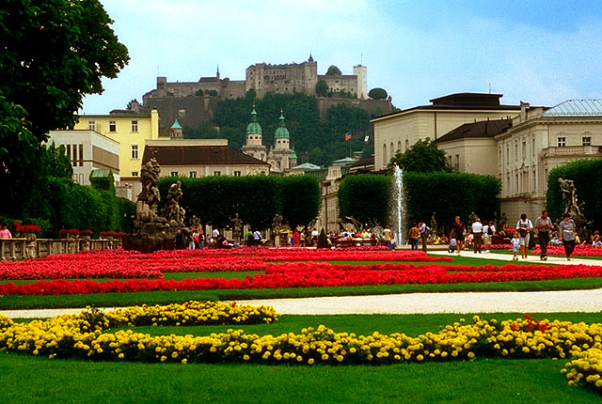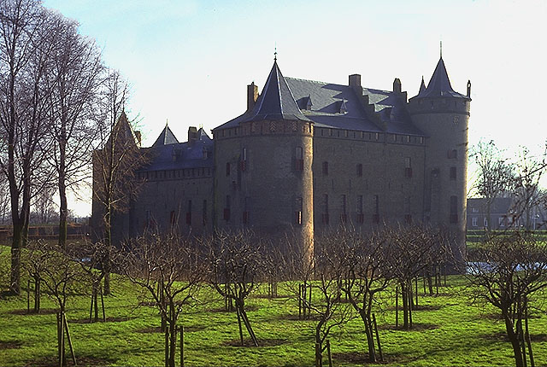
Замок Мірабель . Австрія Замок Мюдерслот . Нідерланди

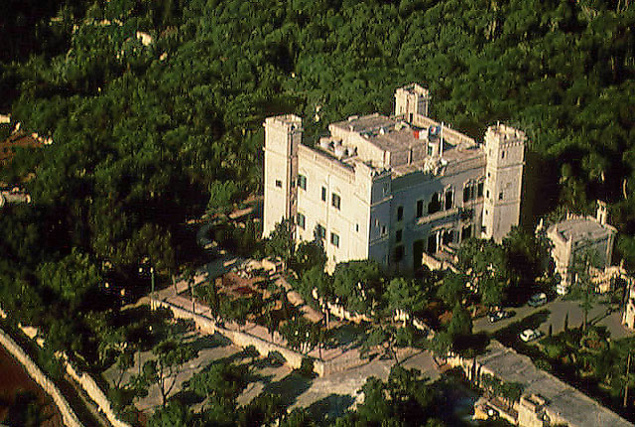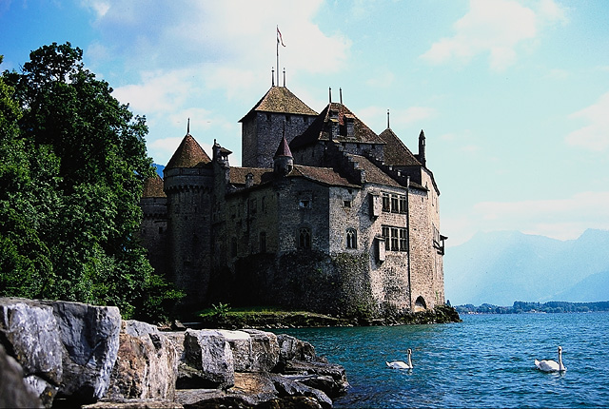
Вердала . Мальта Реген де Леман . Швейцарія

Головна сторінка

